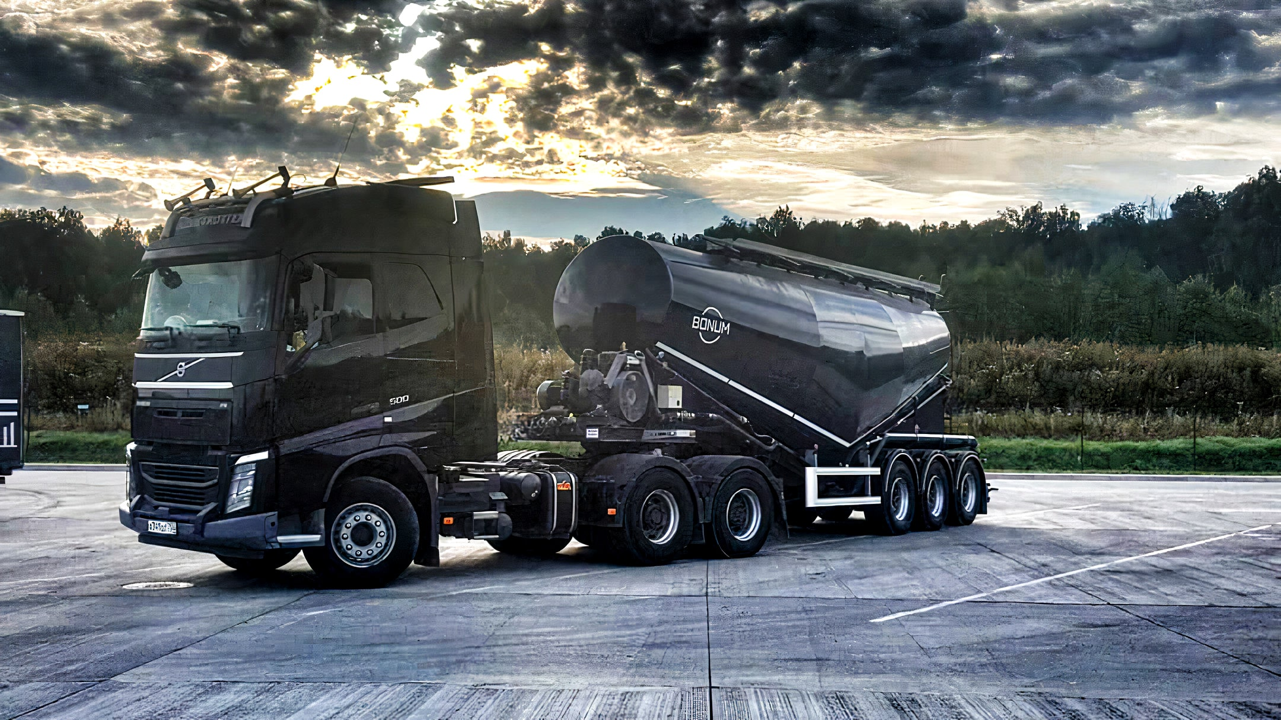

V= 34 м3 914230

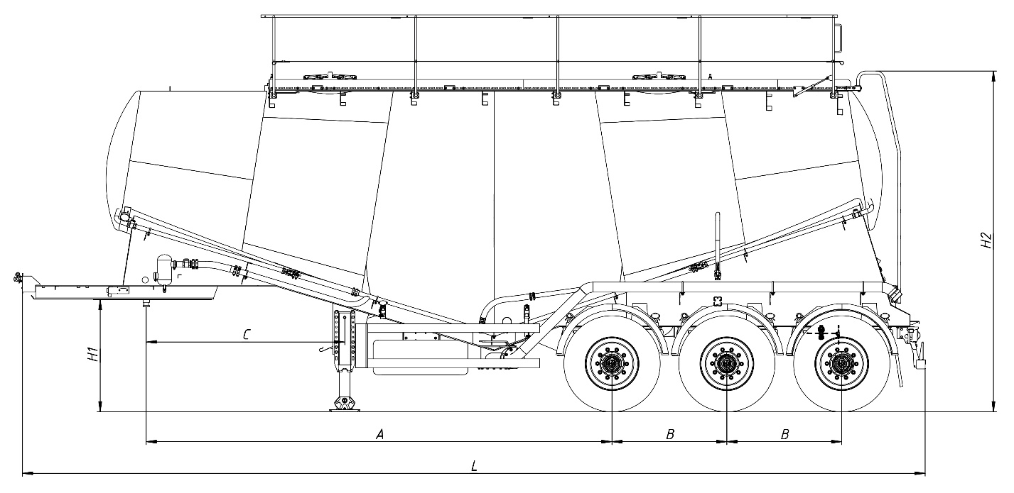

**Ориентировочные размеры, масса и объем цистерны:**

**Назначение ППЦ** — транспортирование и временное хранение порошкообразных сыпучих грузов;

**Материал колбы** — сталь 09Г2С, толщина 4 мм;

|  |  |  |  |  |  |  |  |
| --- | --- | --- | --- | --- | --- | --- | --- |
| Объём  общий,  м3 | Снаряжённая масса,  кг | Расстояние от шкворня  до 1-й оси  A, мм | Расстояние между  осями  B, мм | Расстояние  от шкворня  до лап  C, мм | Высота ССУ  H1, мм | Общая  высота  H2, мм | Общая  длина  L, мм |
| 34 | 6 830 | 5 382 | 1 310 | 2 270 | 1 150 | 4 000 | 10 365 |

**Форма** — V-образная;

**КОНСТРУКЦИЯ ЦИСТЕРНЫ:**

• шкворень диаметром 2” марки JOST (Германия), международного типа с опорной плитой;

• опорное устройство двухскоростное с ручным односторонним приводом;

• запорная арматура Stout (Италия) или аналог;

• шаровый кран Valftek (Турция) или аналог;

• система пневматической выгрузки с виброполом;

• люки для верхней загрузки через горловины с быстроразъемными фиксаторами – 2 шт.;

• коллекторная пневматическая система выгрузки ДУ 100;

• воздушные магистрали перераспределения и подачи воздуха с возможностью ручной регулировки;

• обратный предохранительный клапан;

• маслоотделитель в системе подачи сжатого воздуха;

• вибростойкий механический манометр для контроля давления в системе;

• предохранительный клапан сброса при превышении рабочего давления в системе – 2 шт.;

• выгрузка осуществляется в задней части цистерны;

• противоподкатный брус с регулировкой по высоте;

• стальная оцинкованная пешеходная дорожка;

• лестница в задней части цистерны;

• алюминиевые поднимающиеся перила (высота 800 мм);

• отсек для хранения в задней части цистерны;

• оцинкованные кронштейны навесного оборудования.

**ПОДВЕСКА И ШИНЫ:**

• 3 оси SAF;

• тормозные механизмы барабанного типа;

• шины бескамерные (на усмотрение производителя) размерностью 385/65 R22,5 с диском – 6 + 1 шт.

**ТОРМОЗНАЯ СИСТЕМА:**

• пневматическая двухконтурная тормозная система c ABS.

**ЭЛЕКТРООБОРУДОВАНИЕ:**

• электрооборудование Aspoeck / Hella / Ermax или аналог.

**КОМПЛЕКТАЦИЯ:**

• быстроразъемные соединения типа Camlock или аналог на разгрузочном рукаве;

• абразивостойкий разгрузочный шланг Alfagoma (Италия) или аналог 6 м – 1 шт.;

• ящик для огнетушителя Daken (Италия) / Parlock (Финляндия) / Lago (Италия) или аналог – 1 шт.;

• огнетушитель – 1 шт.;

• бак для воды Lokhen (Италия) / Parlock (Финляндия) / Lago (Италия) с краном и дозатором под жидкое мыло или аналог – 1 шт.;

• контурная светоотражающая маркировка лентой премиального качества;

• противооткатные упоры Lokhen (Италия) / Parlock (Финляндия) / Lago (Италия) или аналог – 2 шт.;

• индивидуальные крылья с кронштейнами Domar (Италия) / Parlock (Финляндия) / Lago (Италия) или аналог – 6 шт.;

• брызговики задних колес Domar (Италия) / Parlock (Финляндия) / Lago (Италия) или аналог – 2 шт.;

• боковая защита Takler (Италия) / Parlock (Финляндия) / Lago (Италия) или аналог – 2 шт.

**ПОЛУПРИЦЕП ОКРАШЕН ПО ФИРМЕННОЙ ТРЕХСТУПЕНЧАТОЙ СИСТЕМЕ ОКРАСКИ «PRIME SYSTEM»:**

1. обработка поверхности в дробеструйной камере;

2. покрытие грунтом с содержанием антикоррозийных элементов;

3. окраска премиальной эмалью.

Дополнительное оборудование:

* Компрессор электрический трехцилиндровый (Турция) – производительность 7,2 м3/мин, масса 480 кг;